**Clientes FTP gráficos: navegadores y aplicaciones gráficas. Transferencia segura: comando sftp.**

1. **Navegador:**

Accede a  [**ftp://ftp.sunet.se**](ftp://ftp.sunet.se/)  visualiza la estructura de carpetas accesibles para los anónimos. Accede a la carpeta **databases/relational/mysql/Downloads** que podemos descargar. **Captura pantalla**

1. Accede ahora a las animaciones que hay en la carpeta

**/pub/Pictures.**

1. Accede a la página web (el protocolo de conexión es ahora **http**): [**http://ftp.sunet.se**](http://ftp.sunet.se) en la sección “**Content”** se puede ver todo el software que se puede descargar desde dicho servidor. **Captura pantalla**
2. Accede al servidor ftp de la red **RedIris** :[ftp://ftp.rediris.es](ftp://ftp.rediris.es ) a la carpeta: **/mirror/CentOS. Captura pantalla.**
3. Ejecuta **cmd.** Inicia conexión con el comando **ftp**  al servidor [**ftp.rediris.es**](ftp://ftp.rediris.es) con la cuenta de usuario: **anonymous.**  Ejecuta **pwd.** Visualiza la estructura de archivos del servidor (**dir**). Cambia al directorio **pub**  y visualiza su contenido.
4. Vamos a utilizar un alias similar ([**ftp.daw2.net**](ftp://ftp.asi2.net)) para nuestro servidor FTP ·**centos6**. Comprueba en el servicio **DNS**  del equipo “**server.daw2.net”** si hemos creado el alias: [**ftp.daw2.net**](ftp://ftp.asi2.net) para: **centos6.daw2.net**. Créalo si no está creado. **Captura la pantalla**.



1. Accede a **centos6** vía FTP desde cualquier navegador utilizando el alias anterior: [**ftp.daw2.net**](ftp://ftp.daw2.net). **Captura la pantalla**.(el acceso es anónimo).

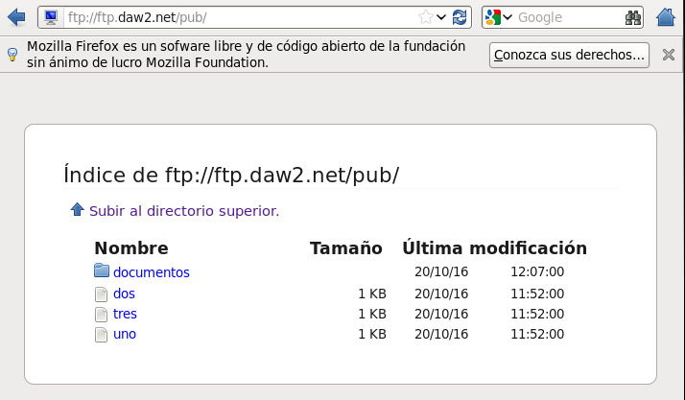

1. **Clientes gráficos**: Utiliza la aplicación cliente ftp:**FileZilla**, instala la aplicación en la máquina real (**Windows 7)**. Ejecuta **FileZilla.**
2. Conecta como **anónimo**, desde **FileZilla,** al servidor:**ftp.rediris.es**. Navega por el sitio y descárgate algún archivo**.** **Captura la pantalla.**

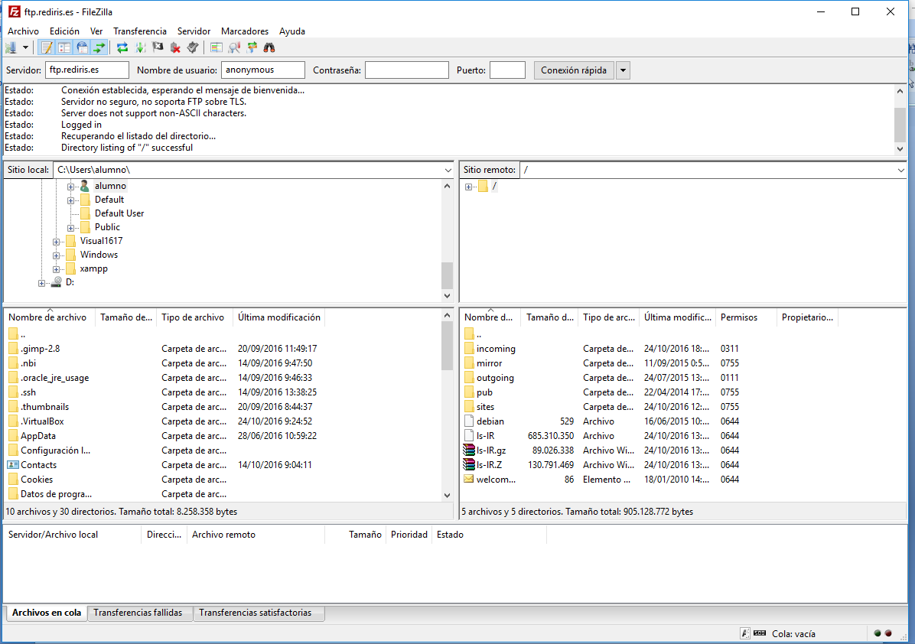

1. Desde el equipo de **fedora** con la aplicación gráfica: **gftp** conecta con el servidor FTP **centos6.daw2.net.** como **anónimo** y prueba la transferencia de archivos en los 2 sentidos: equipo local-equipo remoto y al revés (el directorio en el servidor tiene que tener permiso **rwx** ). (debe estar activada **anon_upload_enable = YES)**

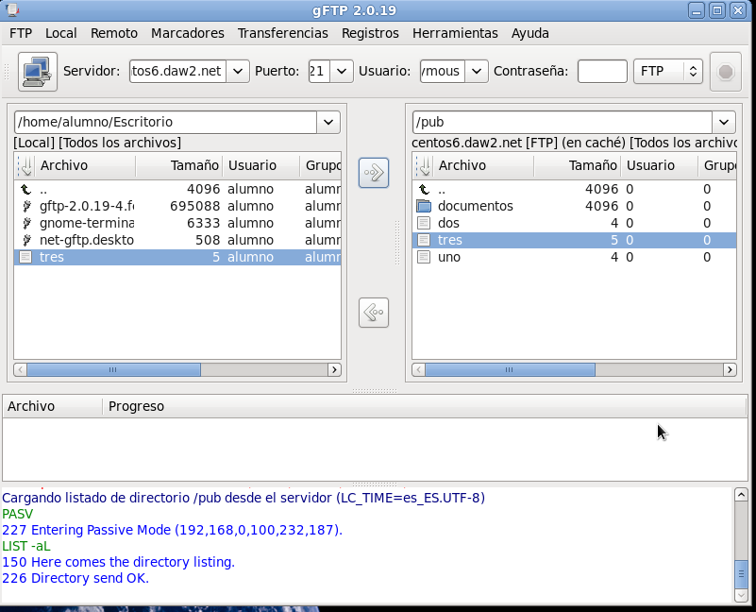

1. Prueba a subir una carpeta con archivos al servidor (elige la carpeta del servidor sobre la que se tengan permiso **rwx**). ). (debe estar activada **anon_mkdir_enable = YES) Captura una pantalla.**

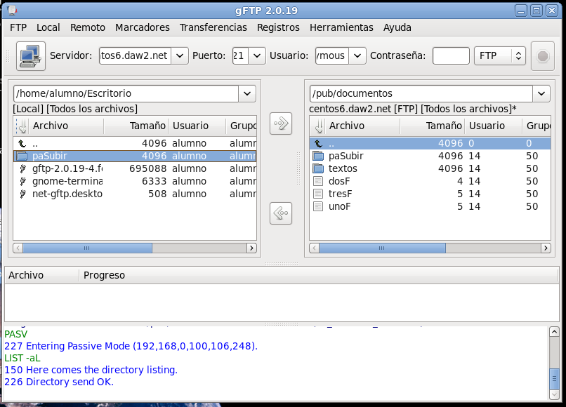

1. Comprueba en el archivo**: /etc/vsftpd/vsftpd.conf** que el modo “enjaulado” está activado (opción **chroot_local_user=YES**)
2. Desde el equipo **clientexp:** conecta con el servidor FTP **ftp.daw2.net,** con una cuenta de usuario que sólo tenga derecho a FTP (no a inicio de sesión). Comprueba que solo se puede mover del directorio de conexión hacia abajo. Prueba la transferencia de archivos en los 2 sentidos. **Captura la pantalla.**

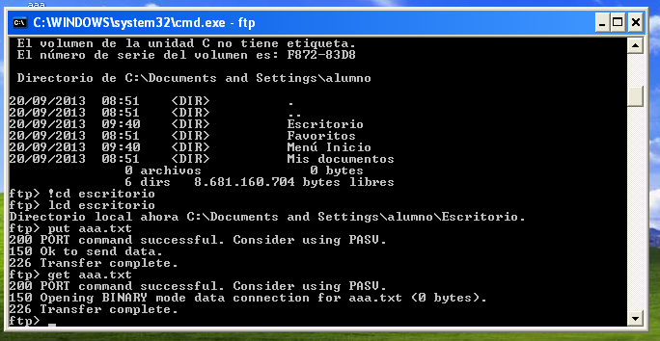

1. Crea una carpeta en el directorio del servidor (botón derecho).
2. Descárgala al directorio local. **Captura la pantalla.**

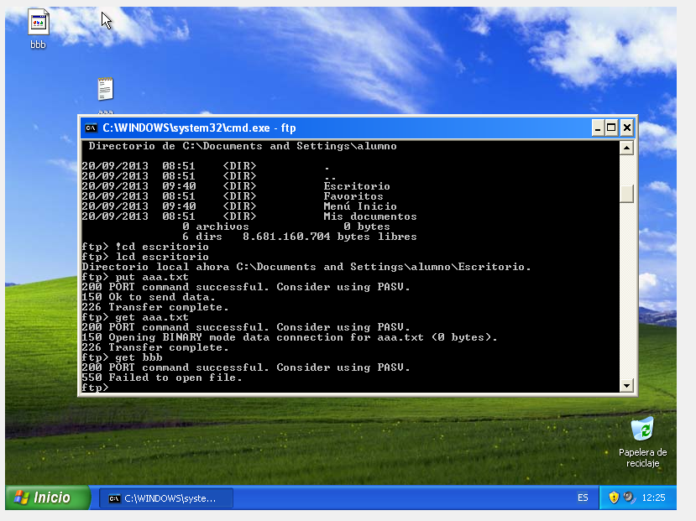

1. Visualiza desde una ventana de terminal el archivo de registro del servicio: /**var/log/vfstpd.log** . Tiene que estar indicado el archivo: **vsftpd.log** en la opción **xferlog_log** = /**var/log/xferlog**

**xferlog_log = /var/log/vsftpd.log**

1. **Transferencia segura: comando sftp:** comprueba que el servidor FTP tenga activado el servicio **sshd** (puerto **22**). Comprueba que está activo:

( **chkconfig - -list sshd** o **Sistema/Administración/Servicios)** y que el puerto **22** está abierto el puerto, en el cortafuegos: **Sistema/Administración/Cortafuegos**  y en la lista de servicios confiable: **SSH** activado**)**

1. **Captura la pantalla** en la que se vean los comandos sftp siguientes: desde el equipo de **fedora**, inicia una sesión ftp segura en **centos6** como usuario “alumno”. **sftp** [alumno@centos6.daw2.net](mailto:alumno@centos6.daw2.net) (o **sftp** [alumno@192.168.0.100](mailto:alumno@192.168.0.100) si el servidor DNS “server.daw2.net” está apagado).Ejecuta **?**  o **help**  para ver la lista de comandos que pueden ejecutarse desde la conexión **sftp.** Todos los comandos que empiezan por el carácter **“l”** se refieren al equipo local.

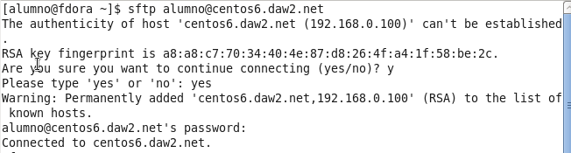

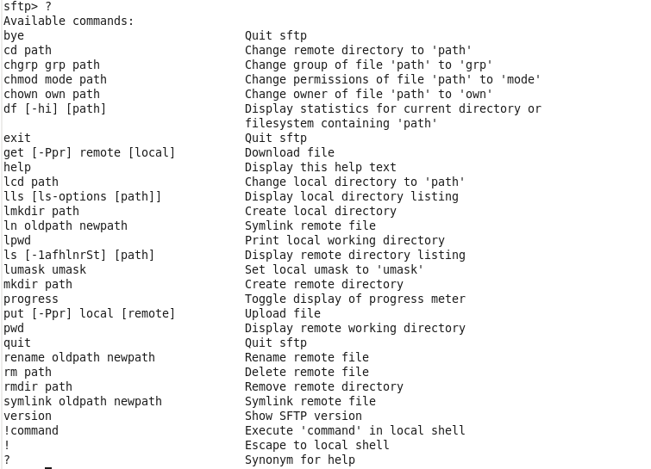

1. Crea el directorio **textos**  en el servidor**.** Sube un archivo a dicho directorio, (cambia primero el directorio activo a **textos**).

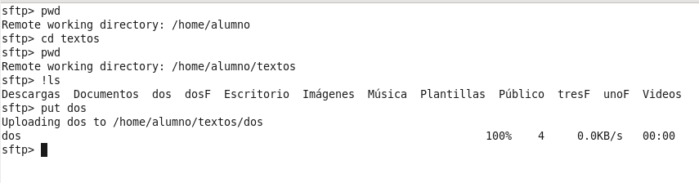

1. Comprueba que el archivo se ha subido.
2. Crea (sin salir de la sesión) en el equipo local un directorio: **pruebas (lmkdir pruebas**). Descarga en este directorio (primero **lcd** a este directorio), el archivo que has subido en el punto anterior.

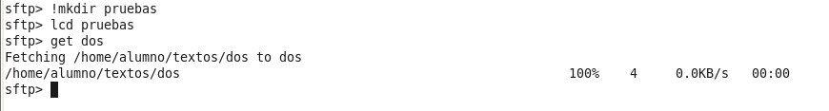

1. Sal de la sesión **sftp** e inicia otra sesión como root (**sftp root@centos6.daw2.net**) comprueba que si deja conectar a root ya que la conexión y transferencia va cifrada, (con el comando **ftp, el usuario** root no puede porque está incluido, en el archivo: **/etc/vsftpd/ftpusers**, por razones de seguridad).

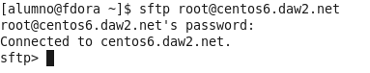

1. Inicia desde el **fedora** con **gftp**  una conexión FTP **segura** con centos6, como usuario “alumno”. Indica el puerto **22** . Sube un archivo al directorio “Documentos” del “alumno”. Descarga un archivo al directorio activo local.

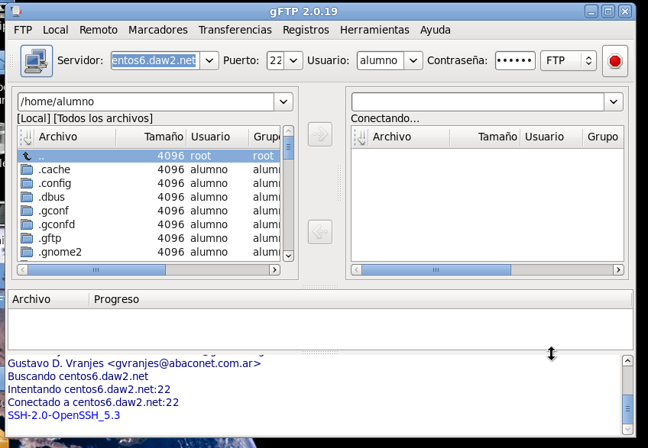

1. Prueba la conexión segura con el usuario “anonymous”, comprueba que no se permite la conexión porque la configuración por defecto de **ssh**  requiere una contraseña.

